Новый год 2020!
Новый год – праздник6 который любят все, независимо от возраста. Конечно , с особым нетерпением его ждут дети. В волшебные новогодние дни каждый ребенок мечтает о незабываемом празднике . Такой праздник подарила детям Основной школы с. Бирлик Управляющий компании ТОО «Шаңырақ» К.Ж. Анатольевна. На елку, проводимую в школе с.Бирлик,,, Жанна Анатольевна приехала специально для того, чтобы вручить подарки всем детям.Неподдельная радость детям села была безграничной. Педагогический коллектив школы , жители села Бирлик выражают сердечную благодарность за постоянную поддержку и ту радость, которую не первый раз компания «Шаңырақ» дарит детям.
Благодарим Вас за заботу о жителях села Бирлик! Желаем процветания и благополучия. Огромного здоровья и удачи в делах Вам и всей компании «Шаңырақ».
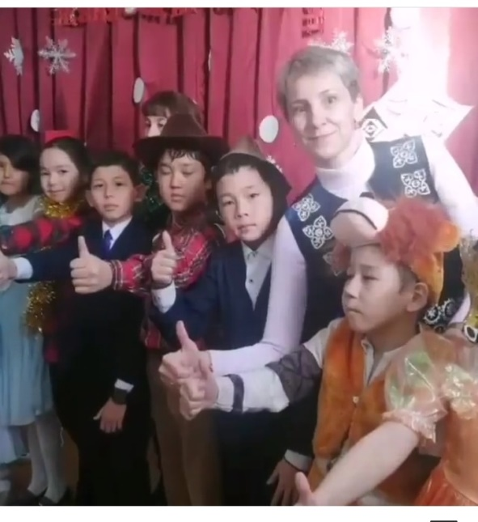
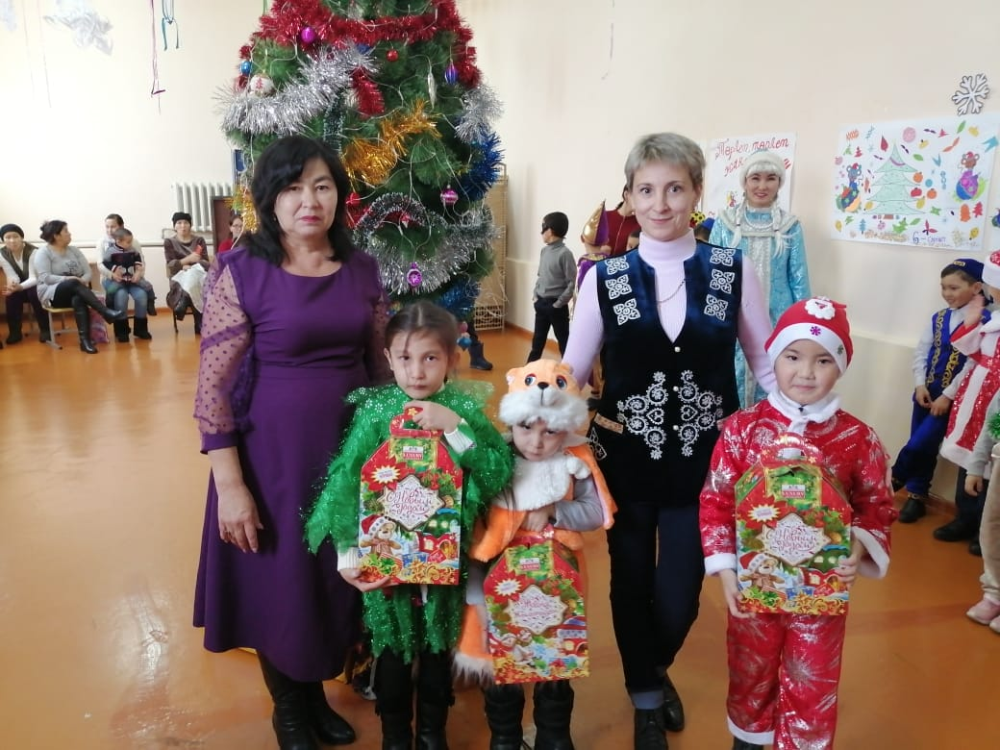

Основная школа с.Бирлик.
Коллектив школы.

